Łódź, 20 listopada 2020 r.

Informacja prasowa

ATLAS i Kamil Stoch – współpraca przedłużona na kolejne dwa sezony!

ATLAS, wiodący producent chemii budowlanej, przez kolejne dwa sezony wspierać będzie najlepszego polskiego skoczka narciarskiego. Kamil Stoch, czterokrotny medalista olimpijski, zdobywca dwóch Kryształowych Kul i zwycięzca dwóch Turniejów Czterech Skoczni wraz z ogłoszeniem decyzji o dalszej współpracy z łódzką firmą zaprezentował kask, w którym skakać będzie w rozpoczynającym się sezonie.

Współpraca ATLAS i Kamila Stocha rozpoczęła się w styczniu 2015 r., kiedy to podpisano pierwszą umowę na mocy której firma została głównym sponsorem skoczka z Zębu. Jej systematyczne przedłużanie jest dowodem na ogromne zaufanie i zrozumienie dwóch stron, a także na wielką wartość współpracy.

Cieszymy się, że współpraca z Kamilem Stochem będzie kontynuowana przez kolejne dwa sezony. Jest dla nas niezwykle ważne, aby wspierać to, co polskie – w tym polskich sportowców. Mamy także nadzieję, że rozpoczynający się już za chwilę sezon Pucharu Świata w skokach narciarskich będzie okazją do świętowania kolejnych zwycięstw Kamila Stocha – mówi Paweł Kisiel, prezes zarządu Grupy Atlas.
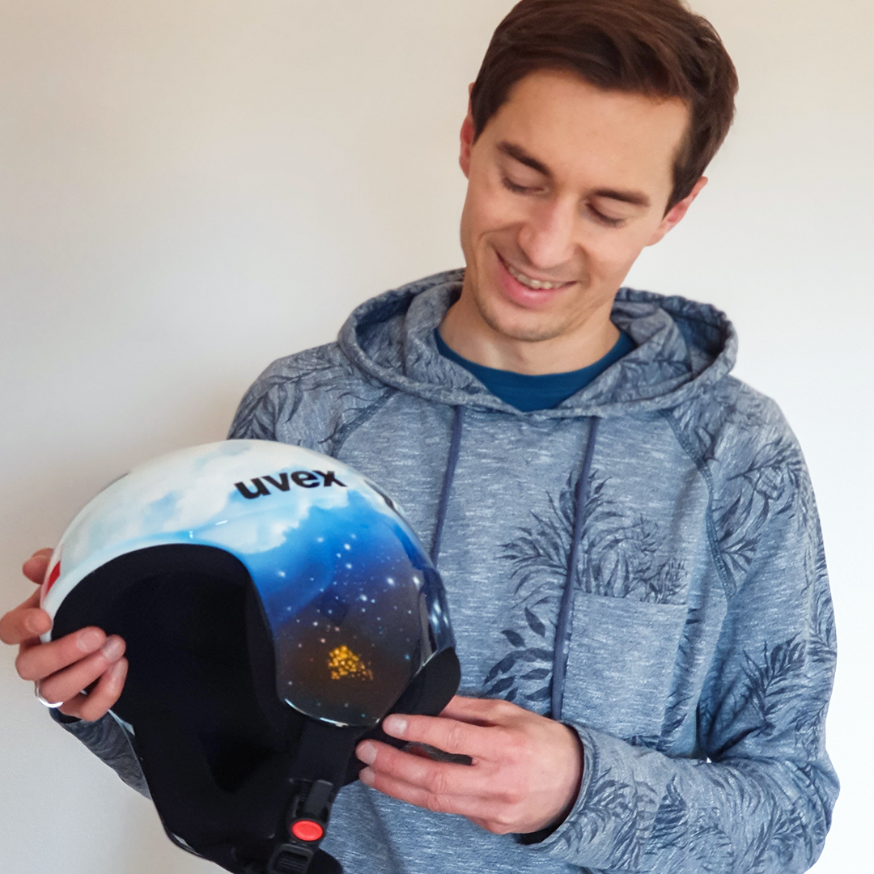
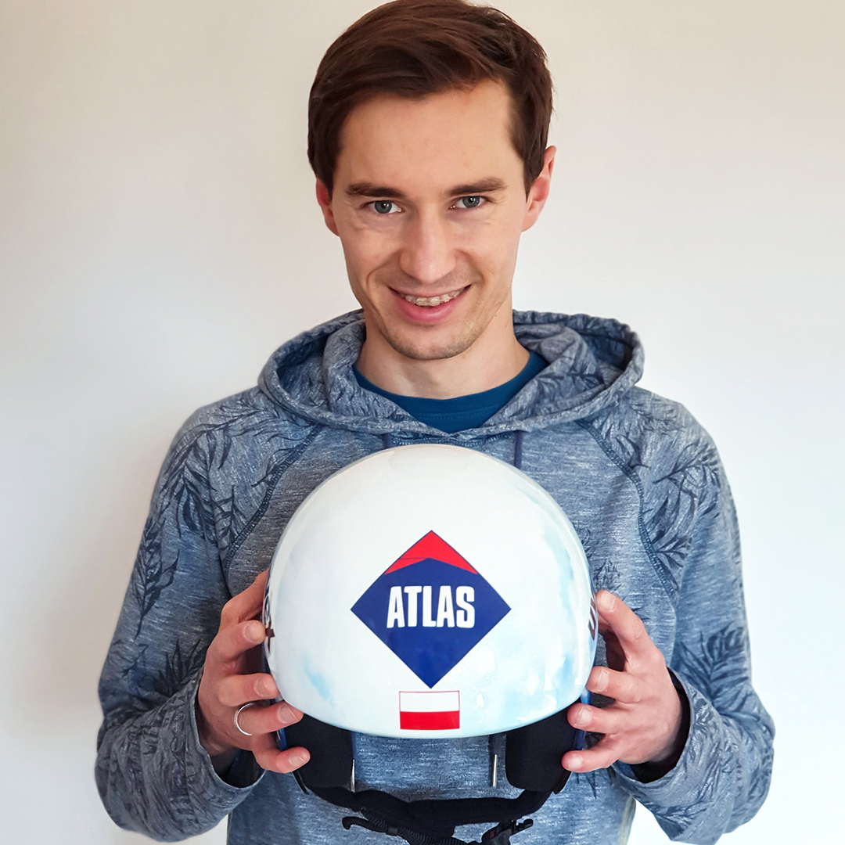
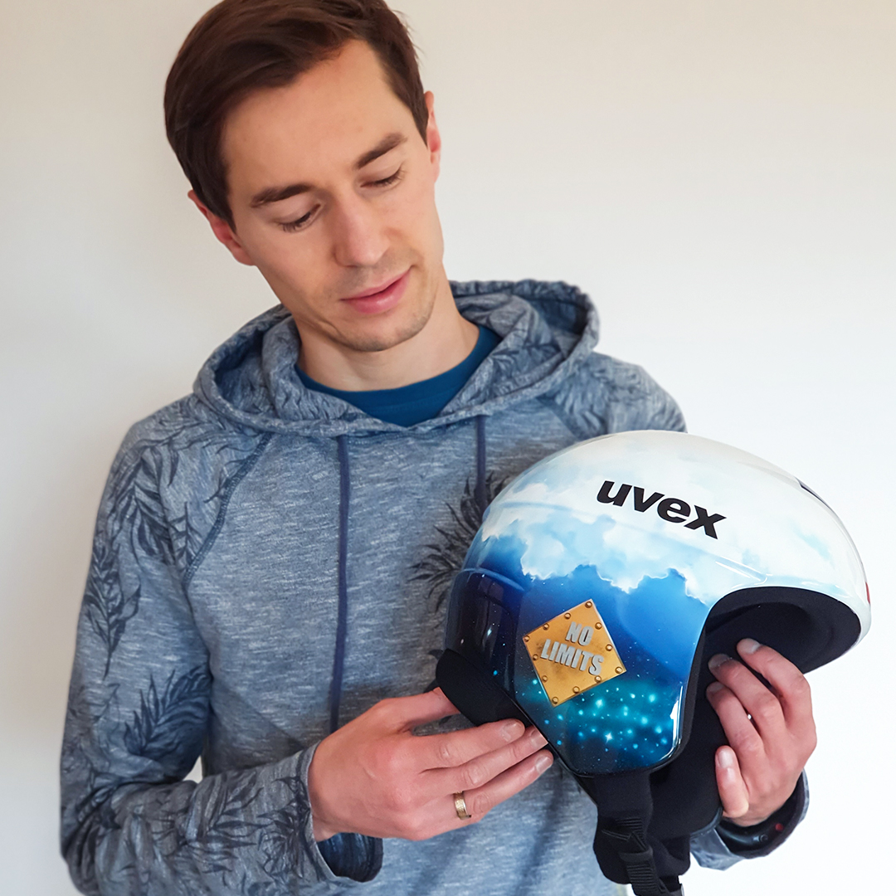

Tegoroczny sezon Pucharu Świata w skokach narciarskich zostanie zainaugurowany w Wiśle w dniach 21-22 listopada. Kamila Stocha w nowym kasku zobaczyć będzie można już podczas zaplanowanych na piątek 20 listopada, kwalifikacji.

